**Бут Дмитрий, 3ПМ АДМО**

СУБД: PostgreSQL 17

Скрипты: <https://github.com/eptle/db-labs>

**Оглавление**

**Лабораторная работа №1 2**

Требования 2

База данных 2

Скрипт создания базы данных 3

**Лабораторная работа №2 4**

1. 5 запросов вида INSERT INTO … VALUES 4

2. 5 запросов вида INSERT INTO … SELECT 5

3. 5 запросов вида UPDATE ... SET ... WHERE … 6

Состояние таблиц после выполнения скриптов 7

4. 5 запросов вида DELETE FROM ... WHERE ... 9

**Лабораторная работа №3 10**

Создать 10 запросов вида 10

**Лабораторная работа №4 14**

**Лабораторная работа №5 19**

Создать 5 представлений через скрипт 19

Создать 5 представлений через графический интерфейс в pgAdmin 4 21

# 

# Лабораторная работа №1

## Требования

Аттестация сотрудников

* Фамилия, имя, отчество проходящего аттестацию
* Название отдела, где работает аттестуемый
* Дата прохождения аттестации
* Должность, которую занимает аттестуемый
* Время начала аттестации
* Фамилия, имя, отчество начальника отдела, в котором работает аттестуемый или лица, его заменяющего
* Текст отзыва, который дали начальник или лицо, его заменяющее - Фамилия, имя, отчество членов аттестационной комиссии (может быть несколько)
* Решение, которое вынесла комиссия (аттестовать, не аттестовать, аттестовать условно и др.)
* Вопрос, который задавался аттестуемому в ходе аттестации (может быть несколько)

## База данных

<https://drawsql.app/teams/eptel/diagrams/attestaciya-sotrudnikov>

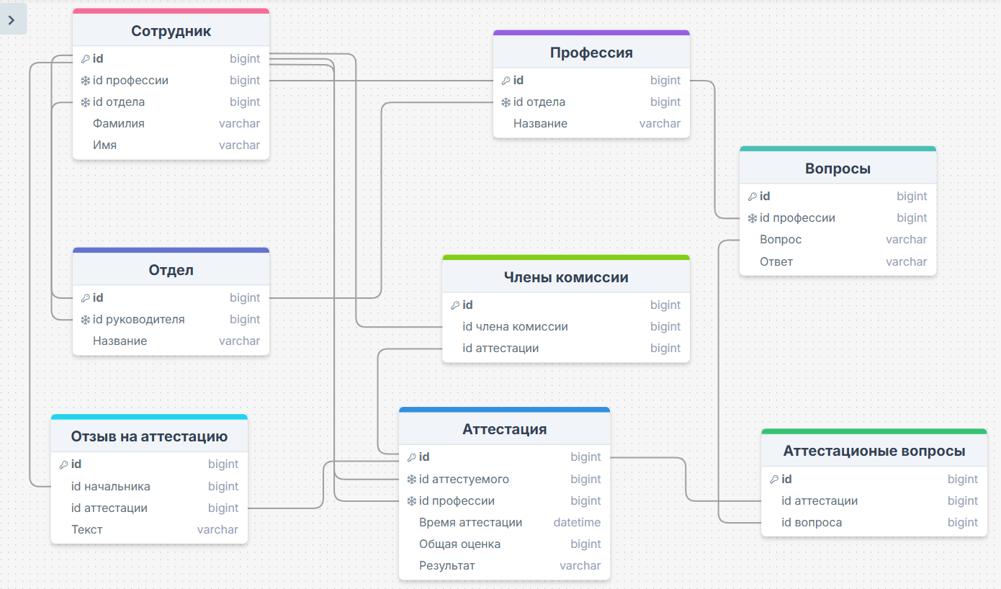

## Скрипт создания базы данных

<https://github.com/eptle/db-labs/blob/main/create_db.sql>

# Лабораторная работа №2

## 5 запросов вида INSERT INTO … VALUES

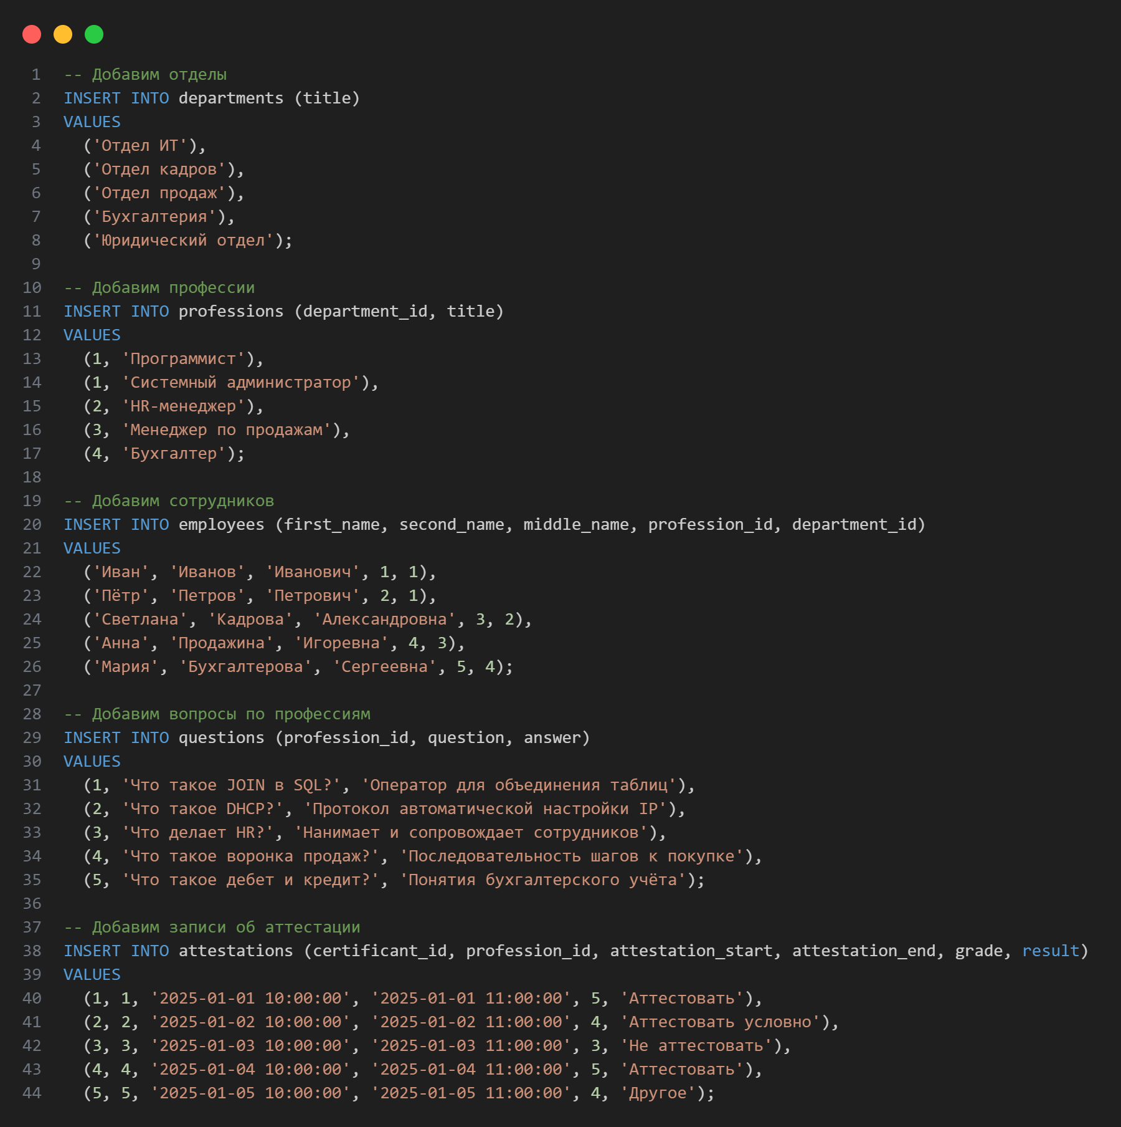

## 5 запросов вида INSERT INTO … SELECT

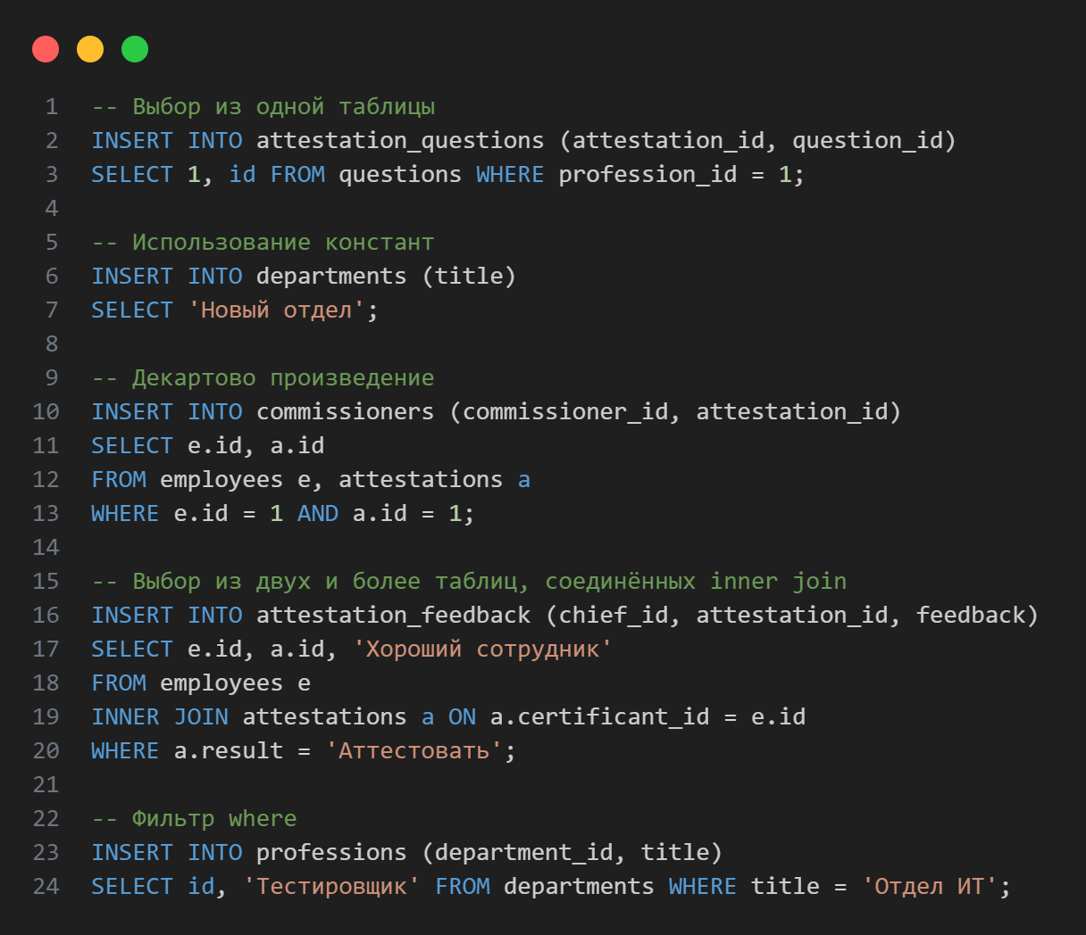

## 5 запросов вида UPDATE ... SET ... WHERE …

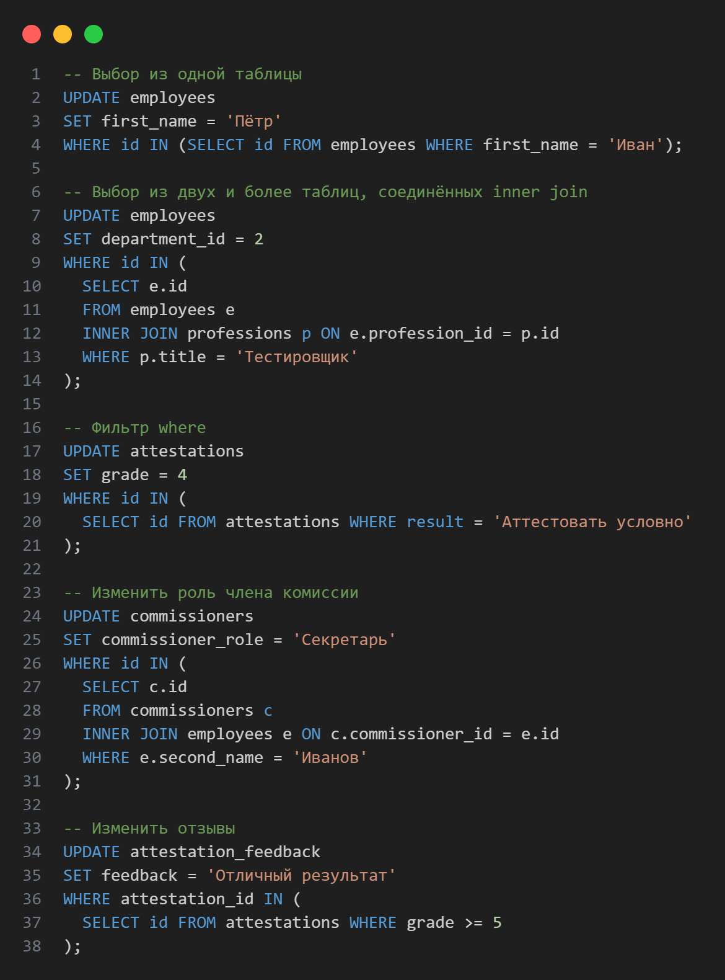

## Состояние таблиц после выполнения скриптов

Таблица Отдел

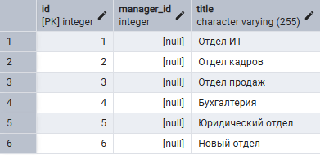

Таблица Профессия

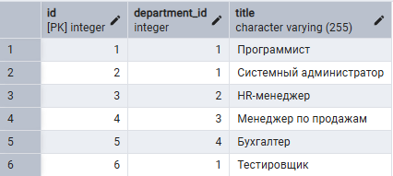

Таблица Сотрудник

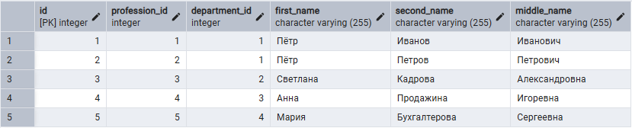

Таблица Вопросов

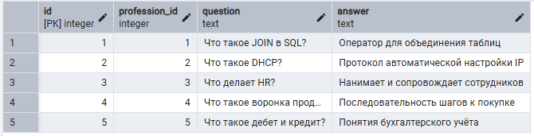

Таблица Аттестации

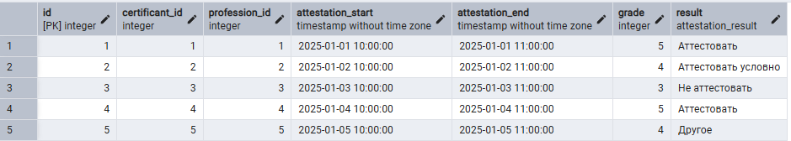

Таблица Члены комиссии

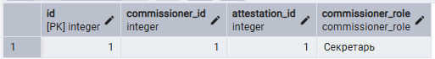

Таблица Отзыв на аттестацию

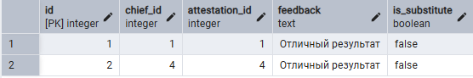

Таблица Аттестационные вопросы

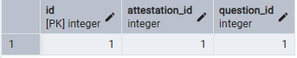

## **5 запросов вида** DELETE FROM ... WHERE ...

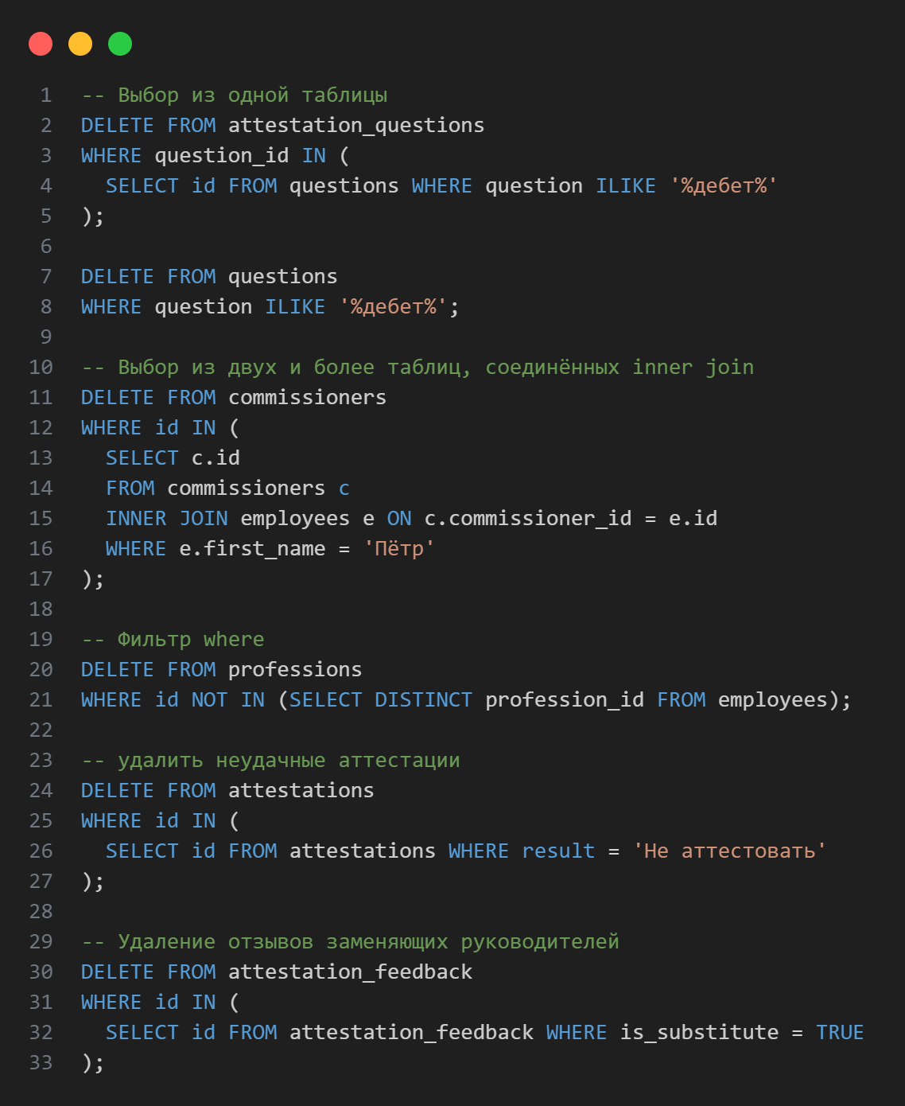

# 

# Лабораторная работа №3

## Создать 10 запросов вида

SELECT ALL | DISTINCT {*|имя_столбца AS новое_имя} ,...n FROM имя_таблицы AS псевдоним ,...n WHERE <условие_поиска> ORDER BY имя_столбца ,...n

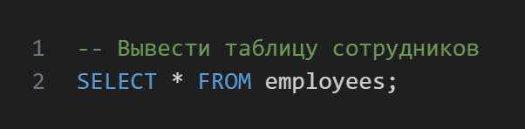

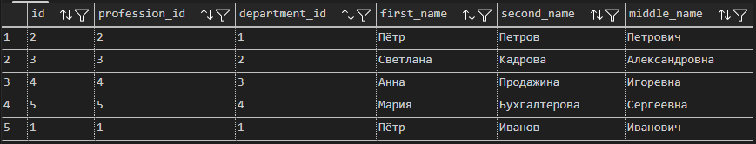

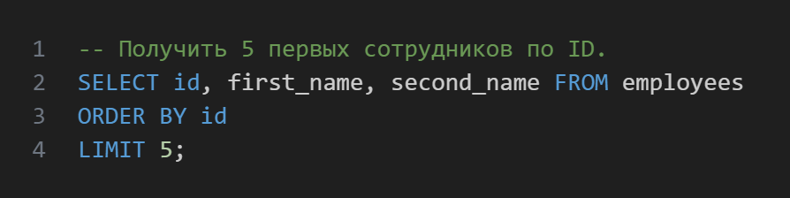

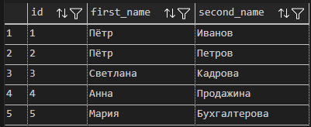

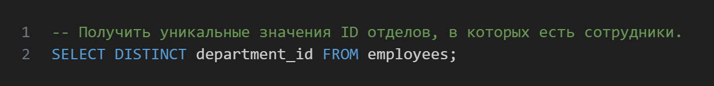

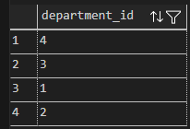

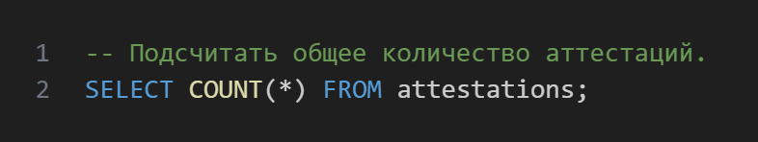

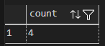

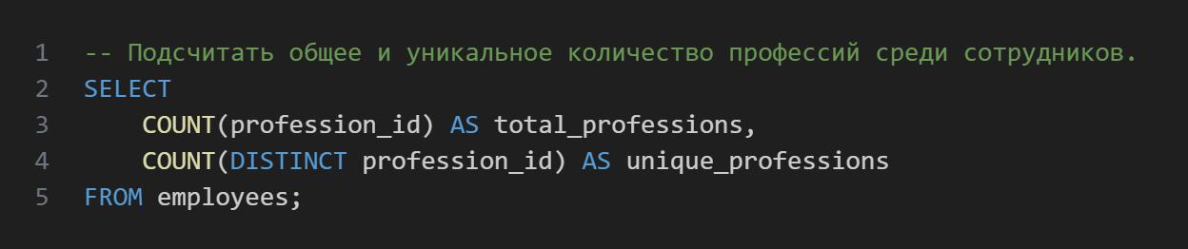

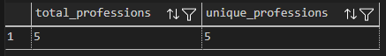

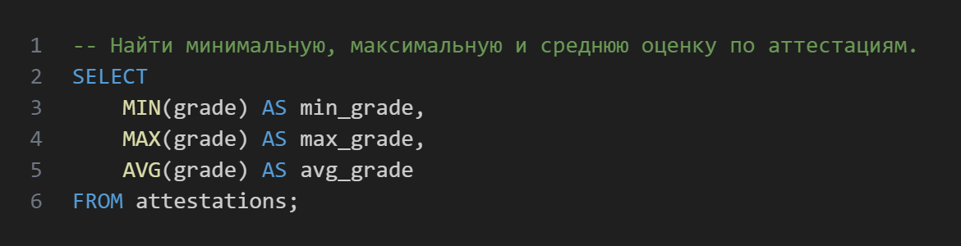



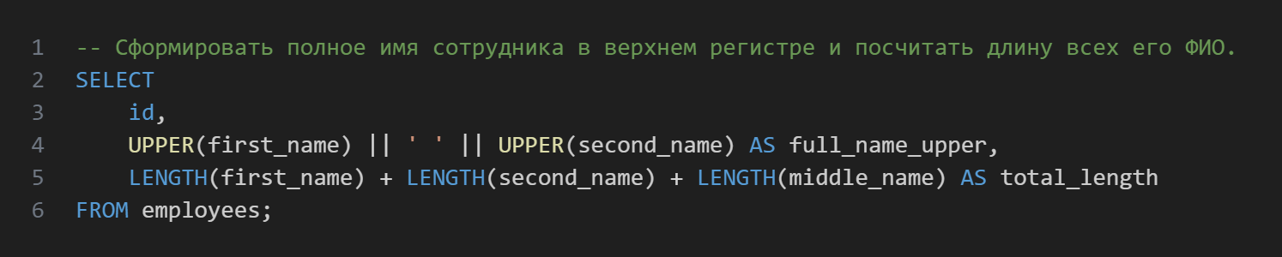

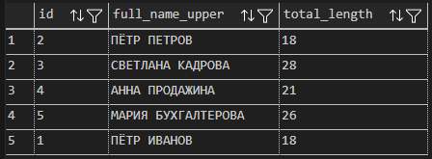

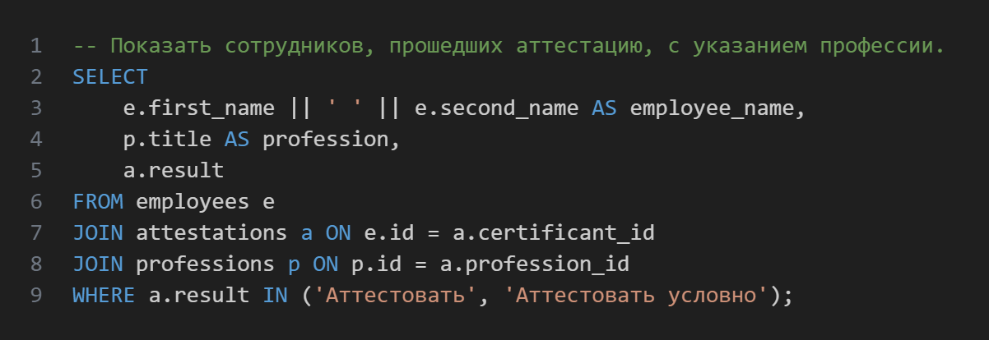

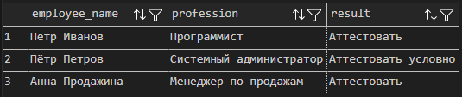

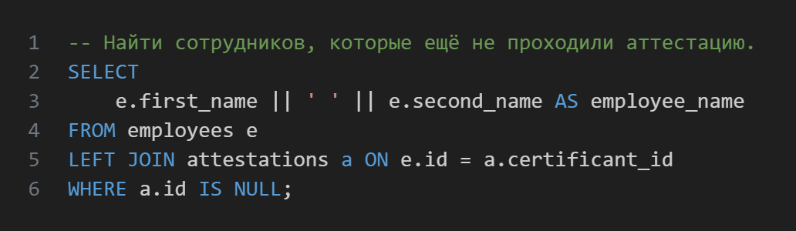



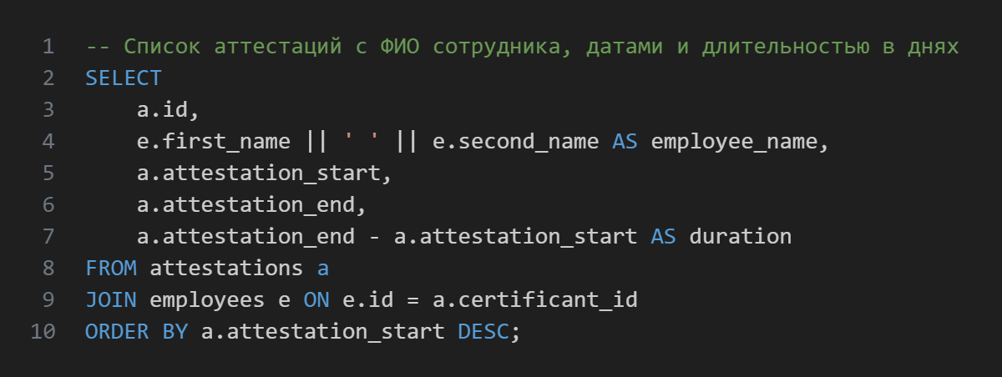

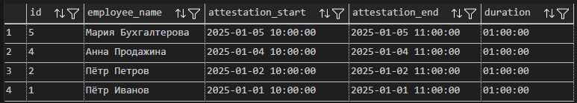

# 

# Лабораторная работа №4

1. Предложение GROUP BY. Вычисления и подведение итогов в запросах (с использованием обобщающих функций min(), max(), count(), sum(), avg() )

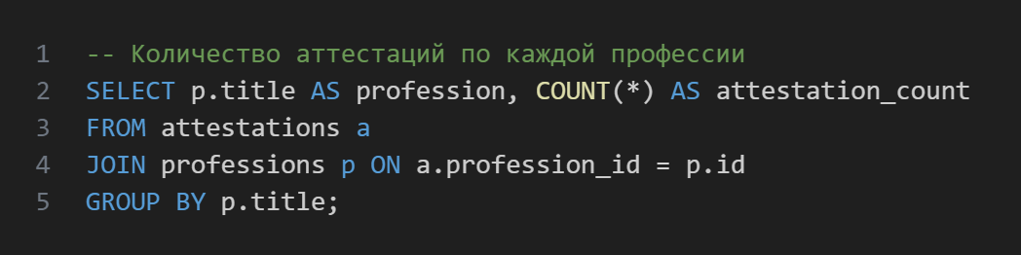

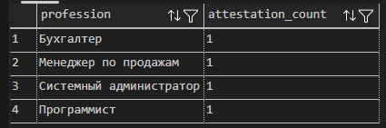

1. Предложение GROUP BY и предложение WHERE. Вычисления и подведение итогов в запросах (с использованием обобщающих функций min(), max(), count(), sum(), avg() )

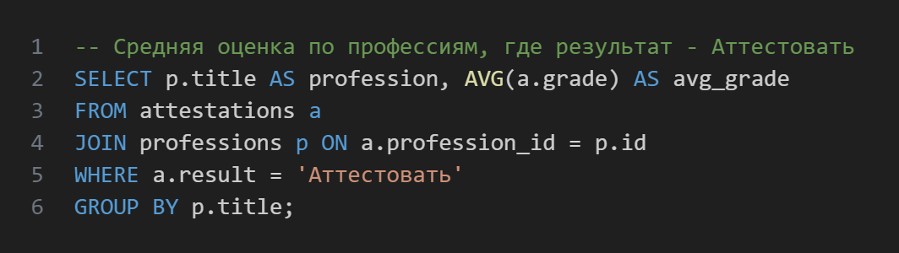

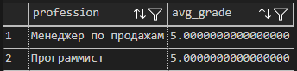

1. Предложение GROUP BY и предложение ORDER BY. Вычисления и подведение итогов в запросах (с использованием обобщающих функций min(), max(), count(), sum(), avg() )

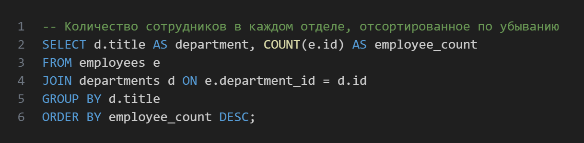

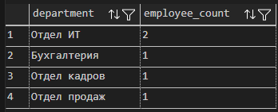

1. Предложение GROUP BY и предложение HAVING. Промежуточные итоги, где фильтруются группы строк объекта в соответствии с указанным условием

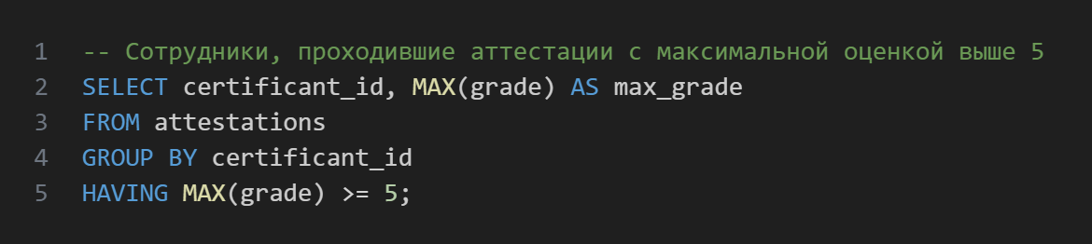

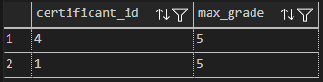

1. Скалярные подзапросы (с использованием обобщающих функций min(), max(), count(), sum(), avg() )

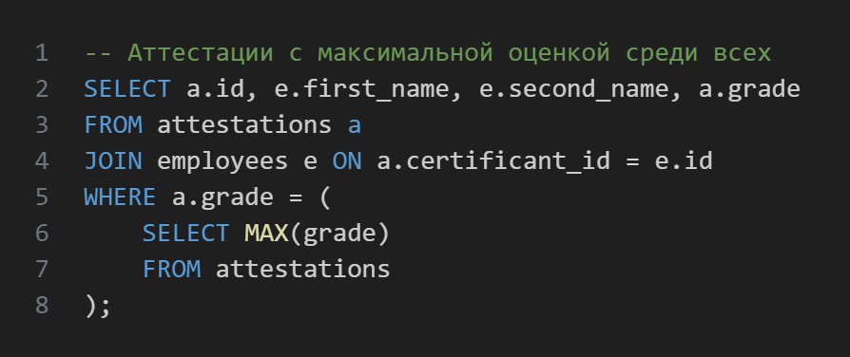

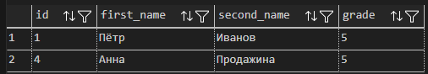

1. Использование операций IN и NOT IN

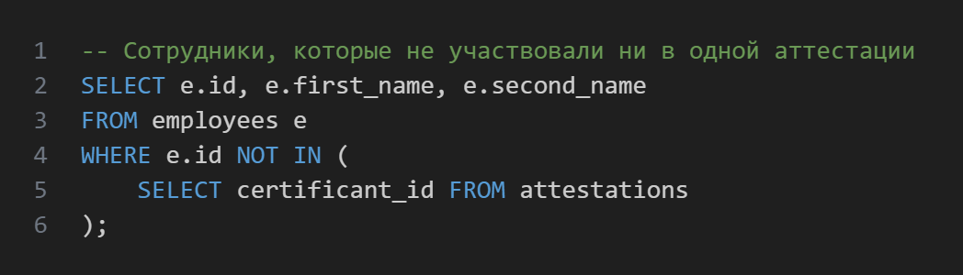



1. Операция объединения (Union)

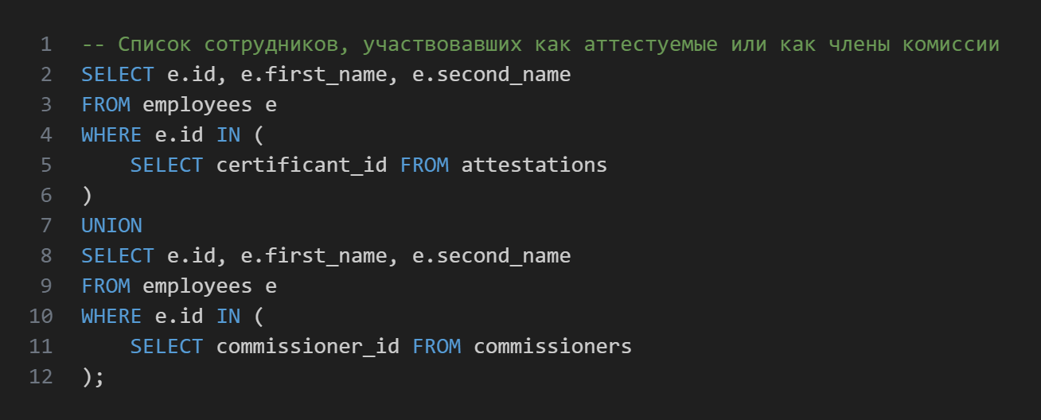

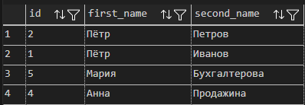

1. Использование ключевых слов ANY, SOME и ALL

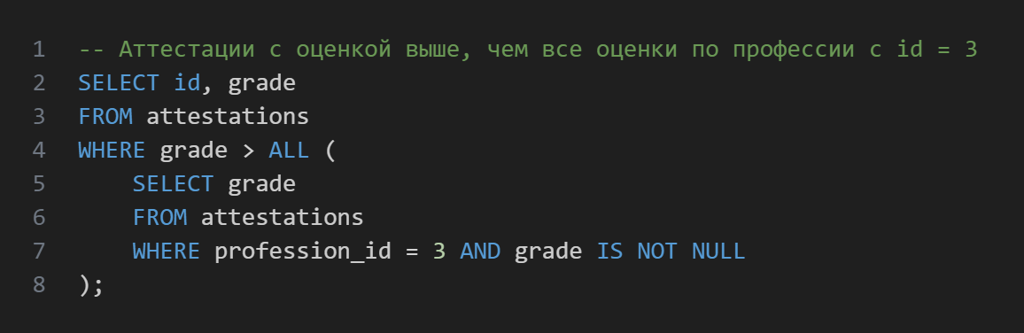

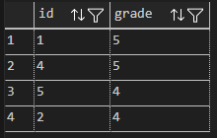

1. Использование операций EXISTS и NOT EXISTS

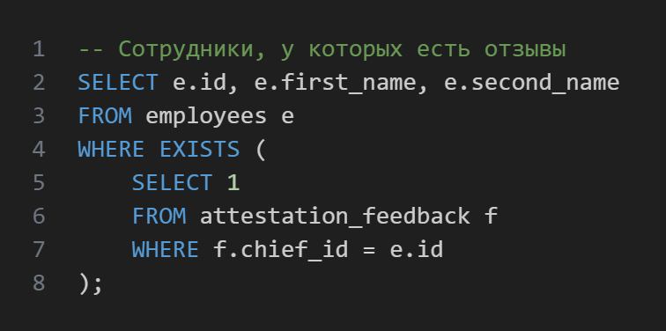

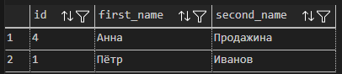

1. Операция пересечения (Intersect)

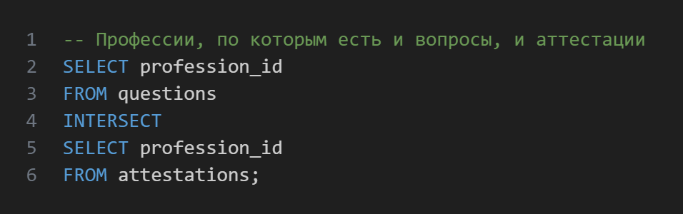

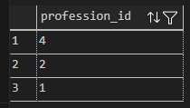

1. Операция разности (Except)

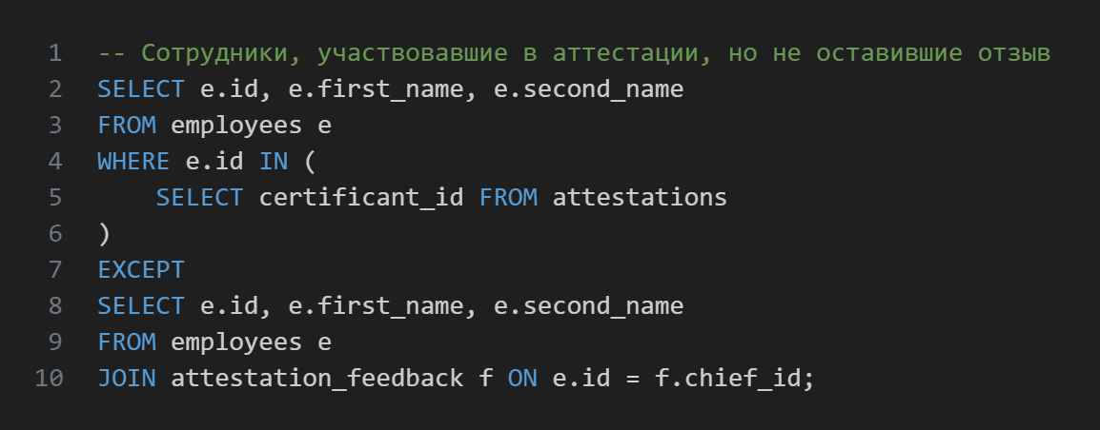

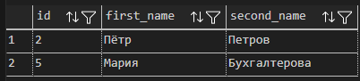

# 

# Лабораторная работа №5

## Создать 5 представлений через скрипт

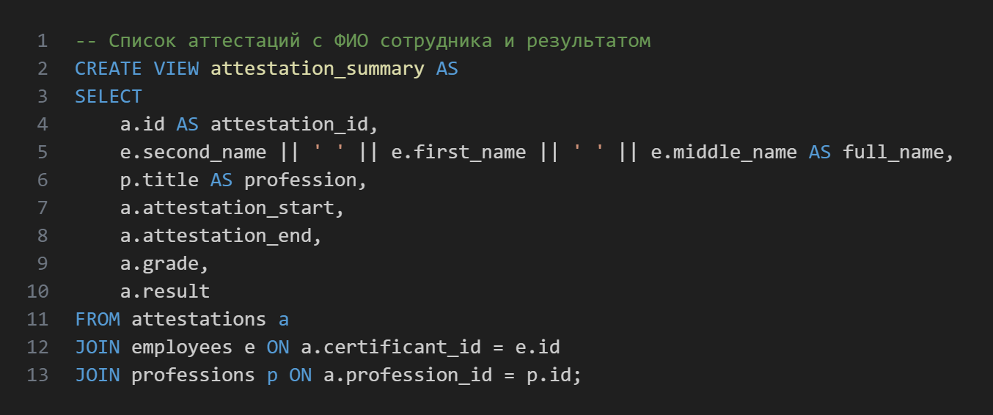

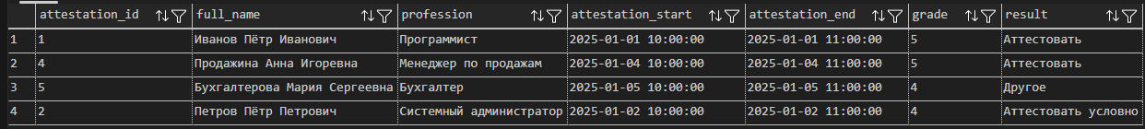

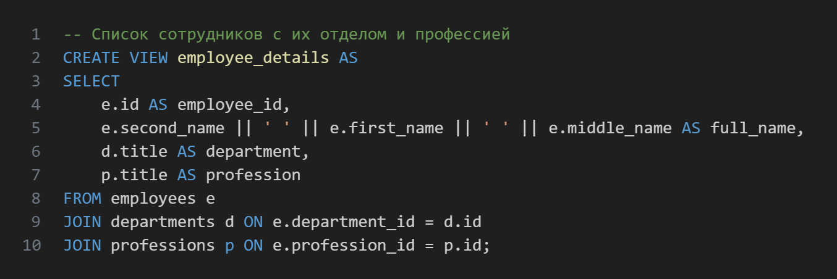

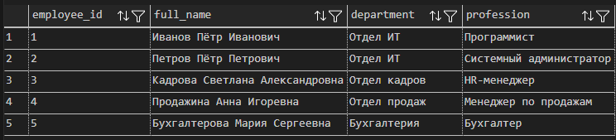

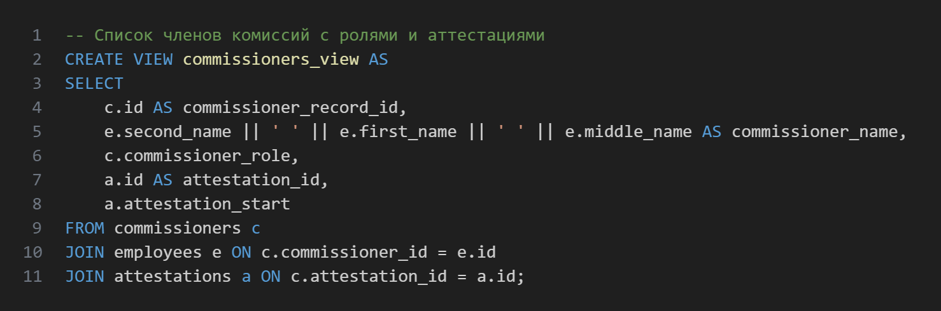



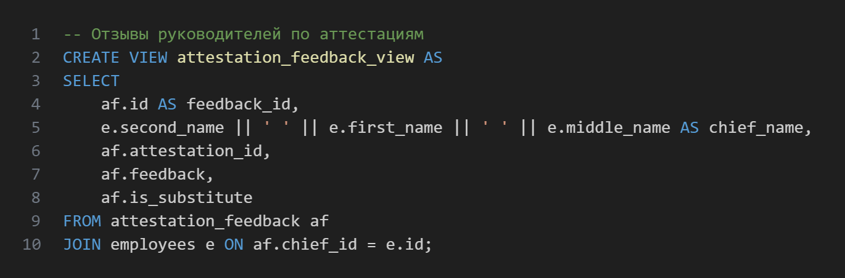

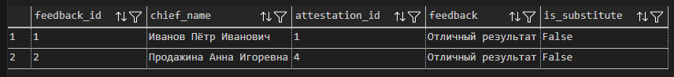

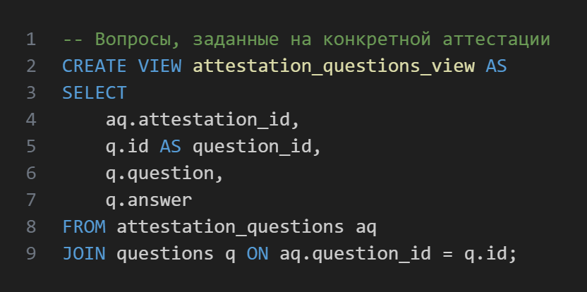



## 

## Создать 5 представлений через графический интерфейс в pgAdmin 4

1. Перейти в Database → postgres → Schemas → public → Views → Клик ПКМ → Create → View

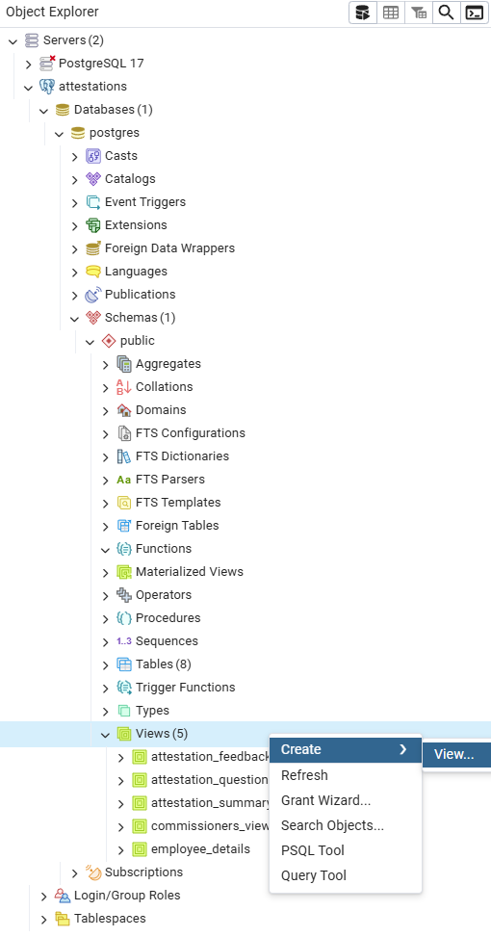

1. Ввести имя представления

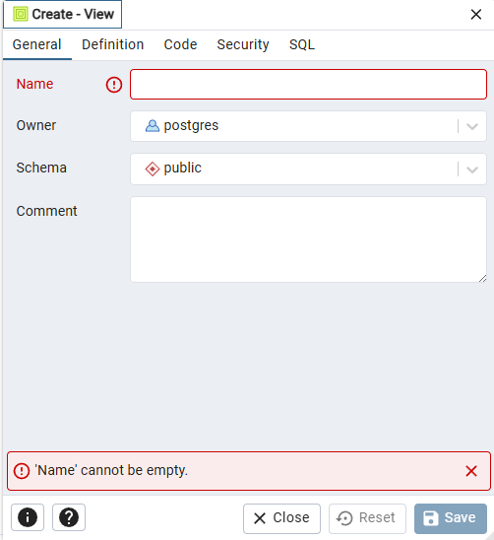

1. Во вкладке “Код” ввести ранее созданные скрипты (без CREATE VIEW … AS)

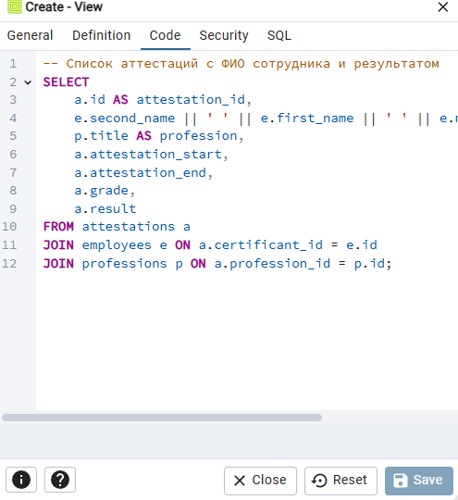

1. Сохранить представление
2. Повторить операцию для оставшихся 4-х представлений